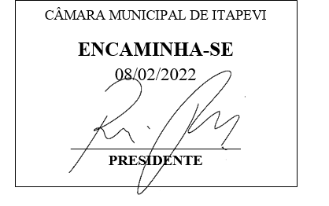

INDICAÇÃO Nº 775 / 2022

Súmula: Solicito providências do executivo, na instalação da segunda Unidade do Caps-Infantil em Itapevi
.
INDICO à Mesa, depois de ouvido o douto plenário na forma regimental vigente, que seja oficiado ao Excelentíssimo Senhor Igor Soares, Prefeito do Município de Itapevi/SP, que interceda junto à secretaria competente e solicite providências na instalação da segunda Unidade do Caps-Infantil em Itapevi.

Justificativa

Senhor Presidente;
Senhoras Vereadoras;
Senhores Vereadores;

Segundo os números da Organização Mundial da Saúde (OMS), apontam uma média de 5% a 7% das crianças e adolescentes, no mundo, sofrem de transtornos mentais. Uma segunda unidade do CAPS infantil proporcionará uma expansão no atendimento específico às crianças e adolescentes, que não devem e nem podem ser tratados e diagnosticados como um paciente adulto.
A instalação de uma segunda unidade do CAPS infantil agregará ao sistema de saúde, pois a população contará com um serviço diário destinado à infância e adolescência comprometida com algum grau psíquico.
Vários estudos indicam que, crianças que recebem atendimento e acompanhamento o mais cedo possível, tende a se desenvolver socialmente e até a exercer funções que sem os atendimentos, específicos, os impediria de desenvolver. De acordo com o Manual de CAPS do Ministério da Saúde, o CAPS para Infância e Adolescência é um serviço de atenção diária destinada ao atendimento de crianças e adolescentes comprometidos psiquicamente. Estão incluídos nesta categoria os portadores de autismo, psicoses, neuroses graves e todos aqueles que, por sua condição psíquica, estão impossibilitados de manter ou estabelecer laços sociais.
A experiência acumulada no CAPS-Infantil, que já funciona, servirá como base para expansão do atendimento, o que trará ainda mais qualidade para o atendimento adulto e infantil.
Certo de contar com a aprovação pelos nobres pares da presente indicação, e do bom senso do Exmº. Sr. Prefeito Municipal, reitero os meus votos de estima e apreço.

Sala das Sessões Benvindo Moreira Nery,03 de fevereiro de 2022.



Vereador Thiaguinho Silva
Vice-Presidente
Líder do governo

